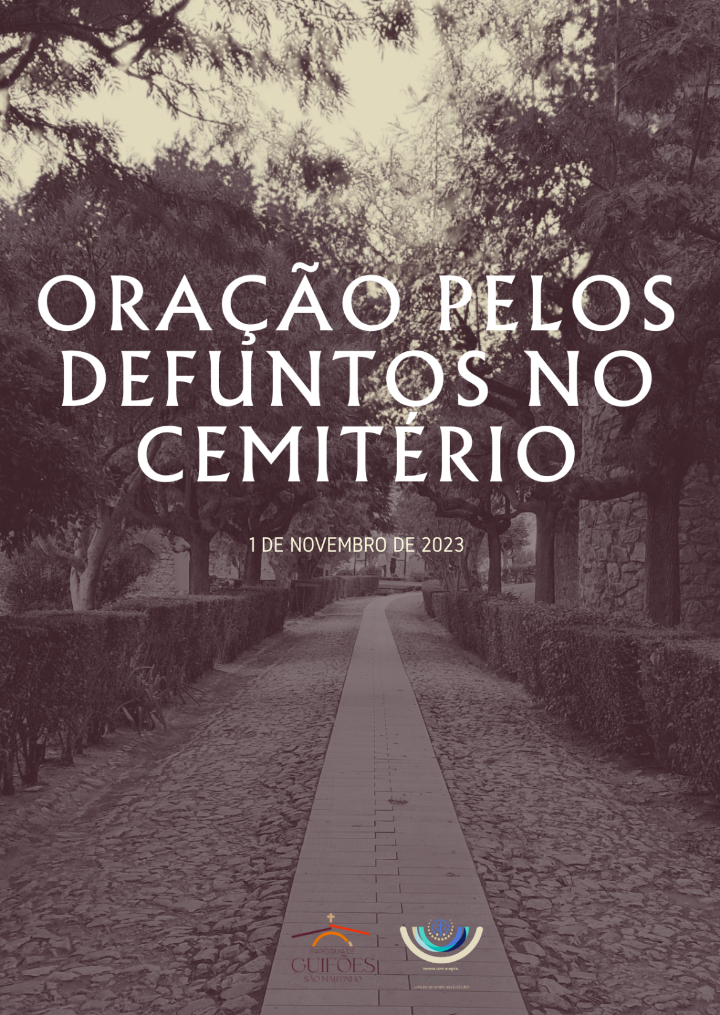
Cântico inicial | Saudação inicial | Monição inicial

P. Alegres na esperança é a proposta que somos chamados a viver, nestes dois dias. Celebrámos, em primeiro lugar, a bem-aventurança dos santos, a feliz condição e a plena realização de Todos os Santos. Exultamos de alegria: a alegria completa, a alegria que é participar da vida nova da ressurreição. Por graça de Deus, os Santos, já alcançaram a meta do Paraíso e querem-nos atrair para aí, para o coração de Deus. Entre “Todos os Santos” estarão muitos que viveram e conviveram connosco: santos de “ao pé da porta”, que foram nossos familiares, amigos, conterrâneos, da nossa idade e profissão. Esta comunhão dos santos e de santos, faz-nos rezar e celebrar a Eucaristia, para apressar e intensificar o caminho de purificação que nos conduz ao Céu. Rezemos juntos, vivos e defuntos, uns com os outros e uns pelos outros. Rezemos pelos que partiram antes de nós, confiantes de que também eles intercedem por nós junto de Deus. É agora o dia e a oportunidade de proclamar a última bem-aventurança: «bem-aventurados os que morrem no Senhor» (Ap 14,13).

Ato penitencial
P. Para nós e para todos os que partiram antes de nós, invoquemos a misericórdia do Senhor:
P. Senhor, Vós sois o Caminho para a Casa do Pai. Senhor, tende piedade de nós!
R. Senhor, tende piedade de nós!
P. Cristo, Vós sois a Verdade que nos liberta. Cristo, tende piedade de nós!
R. Cristo, tende piedade de nós!
P. Senhor, Vós sois a Ressurreição e a Vida. Senhor, tende piedade de nós!
R. Senhor, tende piedade de nós!

Oração coleta – Missal – esquema 1
P. Deus, Pai de misericórdia,
escutai benignamente as nossas orações,
para que, ao confessarmos a fé na ressurreição do vosso Filho,
se confirme em nós a esperança da ressurreição
dos vossos filhos e filhas.
Por Nosso Senhor Jesus Cristo, Vosso Filho, que é Deus
e convosco vive e reina
na unidade do Espírito Santo,
pelos séculos dos séculos.
R. Ámen.

LITURGIA DA PALAVRA

O conteúdo da Homilia inspira-se nesta seleção de textos, mas é compatível com outras escolhas do Lecionário para as Missas deste dia ou da Missa pelos Defuntos. Pode omitir-se uma das leituras.

1.ª – Jb 19,1.23-27 a (proposta da 1.ª Missa)
2.ª – 1 Tes 4,13-18 (proposta da 3.ª Missa)
Evangelho – Jo 11,21-27 (proposta da 2.ª Missa)

LEITURA I Job 19, 1.23-27a
«Eu sei que o meu Redentor está vivo»

Leitura do Livro de Job

Job tomou a palavra e disse:
«Quem dera que as minhas palavras fossem escritas num livro,
ou gravadas em bronze com estilete de ferro,
ou esculpidas em pedra para sempre!
Eu sei que o meu Redentor está vivo
e no último dia Se levantará sobre a terra.
Revestido da minha pele, estarei de pé;
na minha carne verei a Deus.
Eu próprio O verei,
meus olhos O hão de contemplar».

Palavra do Senhor.

Salmo Responsorial: Sl 22 (23)

Refrão: O Senhor é meu pastor: nada me falta.

O Senhor é meu Pastor: nada me falta.
Leva-me a descansar em verdes prados,
conduz-me às águas refrescantes
e reconforta a minha alma. Refrão

Ele me guia por sendas direitas por amor do seu nome.
Ainda que tenha de andar por vales tenebrosos,
não temerei nenhum mal, porque Vós estais comigo:
o vosso cajado e o vosso báculo
me enchem de confiança. Refrão

Para mim preparais a mesa
à vista dos meus adversários;
com óleo me perfumais a cabeça,
e o meu cálice transborda. Refrão

A bondade e a graça hão de acompanhar-me
todos os dias da minha vida
e habitarei na casa do Senhor
para todo o sempre. Refrão

LEITURA II 1 Tes 4, 13-18 – forma breve [cf. Ritual das Exéquias, n.º 304]
«Estaremos sempre com o Senhor»

Leitura da Primeira Epístola do apóstolo São Paulo aos Tessalonicenses

Não queremos, irmãos, deixar-vos na ignorância
a respeito dos defuntos,
para não vos contristardes como os outros,
que não têm esperança.
Se acreditamos que Jesus morreu e ressuscitou,
do mesmo modo, Deus levará com Jesus
os que em Jesus tiverem morrido.
[Eis o que temos para vos dizer,
segundo a palavra do Senhor:
Nós, os vivos,
os que ficarmos para a vinda do Senhor,
não precederemos os que tiverem morrido.
Ao sinal dado, à voz do Arcanjo e ao som da trombeta divina,
o próprio Senhor descerá do Céu
e os mortos em Cristo ressuscitarão primeiro.
Em seguida, nós, os vivos, os que tivermos ficado,
seremos arrebatados juntamente com eles sobre as nuvens,
para irmos ao encontro do Senhor nos ares,]
e assim estaremos sempre com o Senhor.
Consolai-vos uns aos outros com estas palavras.

Palavra do Senhor.

EVANGELHO Jo 11, 21-27
«Eu sou a ressurreição e a vida»

Evangelho de Nosso Senhor Jesus Cristo segundo São João

Naquele tempo,
disse Marta a Jesus:
«Senhor, se estivesses aqui, meu irmão não teria morrido.
Mas eu sei que, mesmo agora,
tudo o que pedires a Deus, Ele To concederá».
Disse-lhe Jesus:
«Teu irmão ressuscitará».
Marta respondeu:
«Eu sei que há de ressuscitar na ressurreição do último dia».
Disse-lhe Jesus:
«Eu sou a ressurreição e a vida.
Quem acredita em Mim,
ainda que tenha morrido, viverá;
e todo aquele que vive e acredita em Mim nunca morrerá.
Acreditas nisto?».
Disse-Lhe Marta:
«Acredito, Senhor,
que Tu és o Messias, o Filho de Deus,
que havia de vir ao mundo».

Palavra da salvação.

Homilia na Comemoração de Fiéis Defuntos 2023

Sede alegres na esperança (Rm 12,12)! Este é o apelo que resume tudo o gostaria de vos dizer, neste dia de celebração e de encontro com a memórias das nossas raízes e as raízes da nossa esperança. Valeria a pena, interrogar-nos, hoje, sobre que o nos move nesta peregrinação, nesta visita ao cemitério, e sobre o que possam significar os múltiplos gestos e sinais que realizamos nestes dias: a decoração com flores, as velas acesas, as frases gravadas nas lápides, as nossas lágrimas, o silêncio meditativo e a oração pelos defuntos. Interroguemo-nos, pois:

1. Decoramos com belas flores as sepulturas, que atraem o nosso olhar. Trata-se apenas de um apelo a pôr os olhos no chão, a recordar que somos pó da terra, como a flor do campo, com uma vida frágil e breve? Ou este é sobretudo um sinal da nossa confiança, de que no Céu, os nossos irmãos intercedem por nós, caminham connosco e fazem descer sobre nós uma chuva de rosas, um caudal de bênçãos?

2. Acendemos velas, que se gastam e extinguem. Fazemo-lo apenas como um sinal de gratidão imensa por tantas vidas, cujo rasto de luz continua a iluminar o nosso caminho? Ou as velas acesas significam, ainda mais do que isso, a nossa expetativa vigilante, como quem aguarda, de lâmpadas acesas (Lc 12,35-40), o encontro definitivo e feliz com o Senhor?

3. Inscrevemos nas lápides declarações de amor eterno, promessas de não esquecimento. Fazemo-lo, então, como se a vida dos outros durasse apenas o tempo da nossa vida e perdurasse apenas na medida do nosso sentimento? Ou estas palavras, gravadas em bronze com estilete de ferro, esculpidas em pedra para sempre, são uma profissão de fé na Ressurreição, a esperança firme de que o nosso Redentor está vivo e, que no último dia Se levantará sobre a terra, para nos fazer ver a Deus (cf. Jb 19,23-27)? As belas declarações, tais como “jamais morrerás nos nossos corações; nunca te esqueceremos”, esgotam-se com a nossa morte ou são um indicador da nossa confiança em Deus, que é maior do que o nosso coração, e um indício da nossa esperança no amor de Deus, sempre mais forte do que a morte?

4. Estamos aqui, dobrados, junto das sepulturas, em silêncio, rezando com fé ou meditando na vida e na morte. Correm lágrimas sobre o nosso rosto. Choramos apenas para suavizar a dor e a saudade de quem partiu antes de nós e cujas vidas se entrelaçam com as nossas? Choramos, porventura, desesperados, como quem censura o Senhor, porque nos levou para junto de Si quem mais amávamos (Jo 11, 21-27)? Ou as nossas lágrimas são sobretudo a lente que nos abre os olhos da fé à esperança da Ressurreição e da Vida, que Cristo trouxe à nossa frágil humanidade?

5. Irmãos e irmãs: estamos todos aqui, irmanados, no mínimo, pelos mesmos sentimentos de grata memória, por quem nos morreu. Mas seria tão bom que a nós, que nos dizemos cristãos, nos movesse a grande e feliz esperança da ressurreição, o desejo de estar com Cristo, para não andarmos tristes (1 Ts 4, 13-18) como os que vivem sem Deus e sem esperança (Ef. 2,12). Chegou, por isso, o momento de nos colocarmos a questão mais radical: para nós, cristãos, a fé cristã é apenas um estilo para a vida presente ou é também um caminho de esperança na vida eterna, que transforma e sustenta desde já a nossa vida? Queremos nós realmente viver eternamente? Ou a vida eterna parece-nos algo de interminável, aborrecido, não desejável, um obstáculo a quem deseja aproveitar a vida presente? Imaginamos nós a vida eterna, porventura como um repouso inativo e fastidioso, ou como o sonho de uma vida inteira, de uma vida cheia de Deus, capaz de continuar a fazer o bem sobre a Terra? Olhamos para a vida eterna como uma condenação à sucessão contínua de dias do calendário? Ou esperamos a vida eterna como um dom do amor que não acaba, uma inundação de alegria, no encontro com Cristo vivo? Essa é a promessa de Jesus: «Eu hei de ver-vos de novo; e o vosso coração alegrar-se-á e ninguém vos poderá tirar a vossa alegria» (Jo 16,22). Por isso, irmãos e irmãs, não vos contristeis como os outros. Sois cristãos? Sede alegres na esperança (Rm 12,12)!
Credo niceno-constantinopolitano
Credo pessoal
P. Professemos a nossa fé e a nossa esperança no amor de Deus, mais forte do que a morte:

Creio, Senhor,
que no termo do caminho
já não há caminho,
mas a Vida eterna,
no fim da peregrinação.

Creio, Senhor,
que no termo da escalada
já não há escalada,
mas o cume do monte da Paz.

Creio, Senhor,
que no termo da noite
já não há noite,
mas a luz eterna da manhã de Páscoa.

Creio, Senhor,
que no termo do Inverno,
já não há Inverno,
mas a Primavera da Vida.
Creio, Senhor,
que após o desespero
já não há desespero,
mas a esperança realizada.

Creio, Senhor,
que no termo da espera
já não há espera,
mas o encontro interminável do amor.

Creio, Senhor,
que depois da morte
já não há dor e destruição,
mas vida plena e amor eterno.

Creio, Senhor,
que no termo da humanidade:
não haverá mais o Homem velho,
mas estarás Tu, ó Cristo Jesus,
Deus feito homem!

E Tu, Senhor,
serás a Vida plena e abundante
do Homem Novo!

Oração dos Fiéis – adaptada do Ritual das Exéquias

P. O primeiro modo de enfrentar este tempo de angústia é pedir a estes nossos irmãos que agora rezem por nós, que continuem a cuidar de nós. Eles rezam por nós e nós rezamos por eles, e oramos com eles. Nesta comunhão, confiemos ao Deus da Vida, da Misericórdia e da Paz, as preces do Seu povo.

1. Para que confirme todo o povo cristão na unidade da fé e na esperança da gloriosa ressurreição, fruto do amor de Deus, mais forte do que a morte. Oremos ao Senhor. R. Ouvi-nos, Senhor.

2. Para que livre a humanidade dos horrores da guerra, da violência, da intolerância, para alcançarmos o dom da Paz, sem vencedores e sem vencidos. Oremos ao Senhor. R. Ouvi-nos, Senhor.

3. Para que manifeste a sua bondade aos nossos irmãos e irmãs sem terra, sem teto, sem trabalho, sem pão, sem fé, sem esperança, sem amor, sem alegria de viver. Oremos ao Senhor. R. Ouvi-nos, Senhor.

4. Para que acolha, na companhia de Todos os Santos, os nossos irmãos e irmãs que receberam pelo Batismo o gérmen da vida eterna e, pela comunhão eucarística, o penhor da futura glória. Oremos ao Senhor. R. Ouvi-nos, Senhor.

5. Para que leve ajuda e dê conforto, consolação e esperança, aos nossos irmãos e irmãs que sofrem o luto pela morte dos seus familiares e amigos. Oremos ao Senhor. R. Ouvi-nos, Senhor.

7. Para que reúna um dia no seu Reino glorioso os que aqui se reuniram na fé e na esperança. Oremos ao Senhor. R. Ouvi-nos, Senhor.
P. Nós Vos pedimos, Senhor, que a nossa oração seja proveitosa à vida dos vossos filhos e filhas; purificai-os de todos os seus pecados e fazei-os participar na plenitude da alegria, do amor e da paz. Por Cristo, nosso Senhor.
R. Ámen.

Pai-Nosso
P. Amados e esperados por Deus, cheios de confiança, rezemos ao Pai, como o Senhor nos ensinou… R. Pai-Nosso

Encomendação
P. Estes nossos irmãos adormeceram na paz de Cristo. Na esperança da vida eterna, confiemo-los à misericórdia infinita de Deus nosso Pai, intercedendo por eles com a nossa oração fraterna. Eles que se tornaram filhos de Deus pelo Batismo, sejam agora admitidos à mesa dos filhos de Deus no Céu e tomem parte na herança eterna dos Santos. E oremos também por todos nós, que sentimos a tristeza da separação, para que possamos um dia, juntamente com todos os nossos irmãos que já partiram deste mundo, ir confiadamente ao encontro de Cristo, quando Ele, que é a nossa vida, aparecer na sua glória.

Todos oram em silêncio durante alguns momentos.

P. Vinde em seu auxílio, Santos de Deus. Vinde ao seu encontro, Anjos do Senhor.
R. Recebei as suas vidas, levai-as à presença do Senhor.
P. Receba-vos Cristo, que vos chamou, conduzam-vos os Anjos ao Paraíso.
R. Recebei as suas vidas, levai-as à presença do Senhor.
P. Dai-lhe Senhor, o eterno descanso, nos esplendores da luz perpétua.
R. Recebei a sua alma, levai-a à presença do Senhor.

Bênção das sepulturas
P. Oremos. Senhor Jesus Cristo, que, repousando três dias no sepulcro, santificastes com a esperança da ressurreição os túmulos daqueles que creem em Vós, fazei que os nossos irmãos e irmãs, durmam e descansem em paz nestas sepulturas, até ao dia em que Vós, que sois a ressurreição e a vida, os façais resplandecer com a luz da ressurreição, para que possam contemplar no esplendor do vosso rosto a luz eterna do Céu. Vós que sois Deus com o Pai, na unidade do Espírito Santo.
R. Ámen.

Aspersão das sepulturas | Cântico durante a aspersão das sepulturas]

Oração conclusiva

P. Nas Vossas mãos benignas, Pai clementíssimo, confiamos a memória, a história e a vida inteira dos nossos irmãos e irmãs que partiram antes de nós, e fazemo-lo com a firme esperança de que hão de ressuscitar, no último dia, juntamente com todos os que morrem em Cristo. Nós Vos agradecemos, Pai de misericórdia, todos os benefícios que Vos dignastes conceder-lhes a eles e, por eles, a todos nós, durante a sua vida terrena, como sinal da vossa bondade e da comunhão dos santos em Cristo. Na Vossa infinita misericórdia, Deus da Vida, abri a estes nossos irmãos e irmãs as portas do Paraíso; e a nós, que ainda vivemos na Terra, reavivai a memória luminosa da Vossa misericórdia, acendei nos nossos corações a gratidão ardente e despertai em nós a grande esperança e a consolação que nos vem da morte e ressurreição do Vosso Filho, até ao dia em que nos encontremos, todos reunidos em Cristo Ressuscitado, e possamos viver para sempre convosco, na alegria eterna. Por Cristo, nosso Senhor.
R. Ámen.

Bênção final – Missal Romano

P. Deus de toda a consolação, que na sua infinita bondade criou o homem e, pela ressurreição do seu Filho Unigénito, vos deu a esperança de com Ele ressuscitar, vos conceda a sua bênção.
R. Ámen.
P. A nós, ainda peregrinos neste mundo, conceda o Senhor o perdão de todos os pecados e dê a todos os que já morreram o lugar da luz e da paz no seu reino celeste. R. Ámen.
P. Para que todos nós, que acreditamos em Jesus Cristo, verdadeiramente ressuscitado de entre os mortos, vivamos com Ele na alegria que não tem fim.
R. Ámen.
P. A bênção de Deus Todo-poderoso, Pai, Filho e Espírito Santo, desça sobre vós e permaneça convosco para sempre. R. Ámen.

Despedida

Diácono: Sede alegres na esperança. Ide em Paz e que o Senhor vos acompanhe.
R. Graças a Deus.

Nota: O pároco fará, se possível, um percurso pelo cemitério, visitando e saudando as famílias em oração junto das sepulturas.

“Esta é a nossa esperança diante da morte.
Para quem crê, é uma porta que se abre de par em par;
para quem duvida é uma brecha de luz que filtra
por uma porta que não se fechou completamente.
Mas será para todos nós uma graça,
quando esta luz, do encontro com Jesus,
nos iluminar”.

Papa Francisco, Audiência, 18.10.2017

